Sperrventile & Geschwindigkeitsregelung

1. Kugelrückschlagventil
- Druck auf Seite A: Kugel wird beiseite gedrückt – die Luft strömt  - Druck auf Seite B: Kugel wird gegen Öffnung gedrückt – Luftstrom wird blockiert | 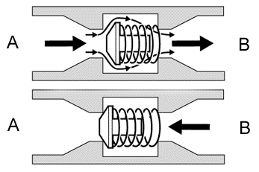 | 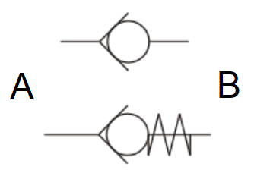Schaltzeichen  (gefedert/ungefedert)

2. Wechselventil
- Kein Druck: nichts passiert
- Druck auf NUR EINEN Eingang: Kugel blockiert anderen Eingang – Luft strömt nicht die Eingangsleitungen hinab | Luft strömt vom Eingang zum Ausgang
- Druck auf beiden Eingängen: Druckschwächerer Eingang wird blockiert | Luft strömt vom Eingang zum Ausgang
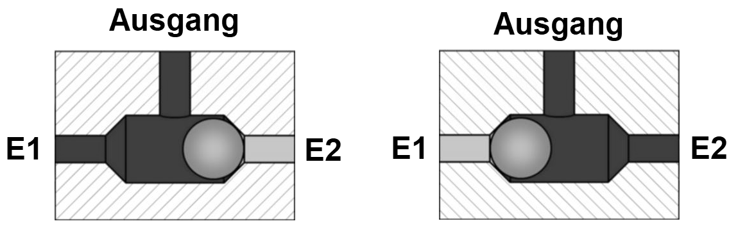 | 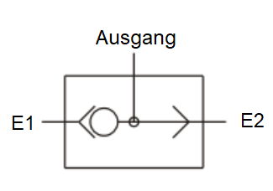  Schaltzeichen

3. Zweidruckventil
- Kein Druck: nichts passiert
- Druck auf NUR EINEN Eingang: Eingang (auf dem Druck anliegt) wird durch das Verschieben des Sperrelements blockiert – Ausgang wird durch das Sperrelement mit dem anderen drucklosen Eingang verbunden | es gibt kein Luftstrom
- Druck auf beiden Eingängen: Druckstärkerer Eingang wird durch Sperrelement blockiert – Druckschwächerer Eingang wird mit Ausgang verbunden | Luft strömt von Druckschwächeren Eingang zum Ausgang
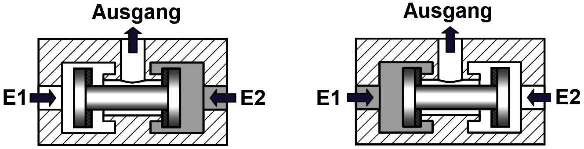 | 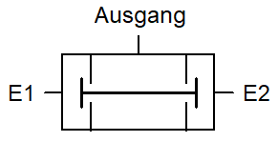  Schaltzeichen

4. Oder- / Und-Verknüpfungen
Diese Verknüpfungen können passiv (bereits oben aufgeführt) durch jeweils das Wechselventil (Oder-Funktion) und das Zweidruckventil (Und-Funktion) umgesetzt werden. Jedoch geht dies auch aktiv mit 3/2 und 5/2 Wegeventilen. Um die logischen Verknüpfungen zu negieren, muss eine aktive Lösung genutzt werden.
Die Umsetzung der Und-/Oder-Verknüpfungen per 3/2 oder 5/2 Wegeventilen können jeweils nach zwei Schemata umgesetzt werden. Entweder mit einem Wegeventil (unteres Beispiel mit den 5/2 Wegeventilen) oder mit zwei Wegeventilen und mehreren Druckluftquellen (unteres Beispiel mit den 3/2 Wegeventilen).

Logische Funktion | Passiv | Mit 3/2 Wegeventil | Mit 5/2 Wegeventil
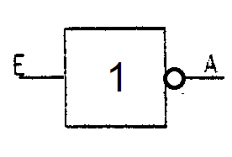Nicht  (NOT) | - | 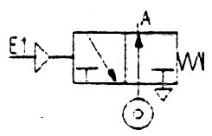 | 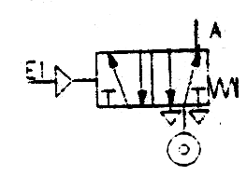
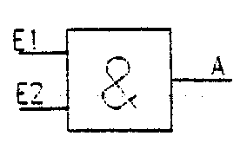Und  (AND) | 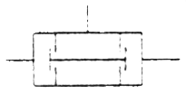 | 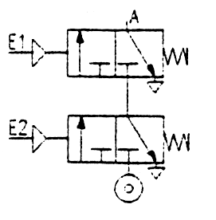 | 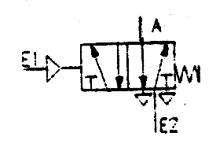
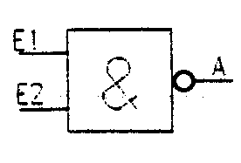Und-Nicht  (NAND) | - | 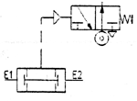 | 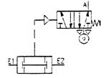
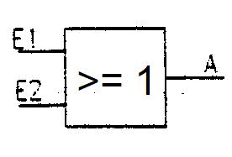Oder  (OR) | 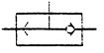 | 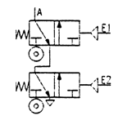 | 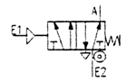
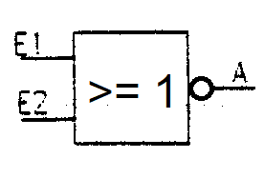Oder-Nicht  (NOR) | - | 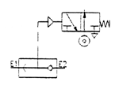 | 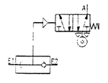

5. Drosselrückschlagventil
Eine Parallelschaltung aus Kugelrückschlag- und Drosselventil
- Druck auf Seite A: Kugel wird beiseite gedrückt – die Luft strömt ungehindert
- Druck auf Seite B: Kugelrückschlagventil blockiert – Luft strömt gebremst durch das Drosselventil
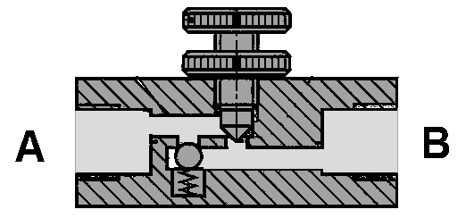 | 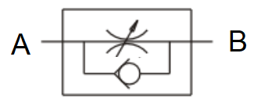  Schaltzeichen

6. Schnellentlüftungsventil
Leitet rückströmende Luft eines Aktors direkt raus, anstatt über ein Wegeventil nach draußen, und erhöht so die Geschwindigkeit. Ventil wird direkt am Aktor verbaut.
- Druck auf Eingang: Membran wird beiseite gedrückt – Blockiert Entlüftung | die Luft strömt vom Eingang zum Arbeitsanschluss
- NUR Druck am Arbeitsanschluss: Membran wird beiseite gedrückt – Blockiert Entlüftung | Luft strömt vom Arbeitsanschluss zum Luftauslass bzw. Schalldämpfer
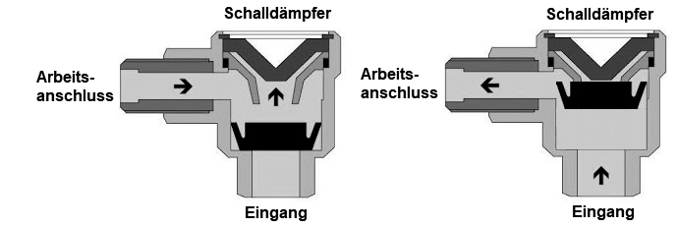 | 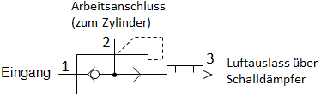Schaltzeichen

7. Geschwindigkeitsregelung
Um den Hin- und Rückstrom der Luft gleichermaßen zu bremsen wird ein Drosselventil genutzt. Um die Ströme unabhängig zu Drosseln wird für jeweils Hin- und Rückstrom ein Drosselrückschlagventil in reihe geschaltet. Des Weiteren kann entweder ein ungeregeltes oder geregeltes Drosselventil dafür genutzt werden. (Siehe im Schaltzeichen am Pfeil)
Über diese gebremsten Luftströme können die Geschwindigkeiten pneumatischer Aktoren geregelt werden. Zusätzlich kann direkt am Aktor ein Schnellentlüftungsventil angeschlossen werden, welches das Entlüften des Aktors erheblich beschleunigt und somit schneller macht. Einige Beispiele: siehe Tabelle

Einstellung Vor- & Rücklauf |  |  | Erhöhung der Rücklaufgeschwin-digkeit
einfachwirkender Zylinder | doppeltwirkender Zylinder
 | Zuluft-Drosselung | Abluft-Drosselung | einfachwirkender Zylinder
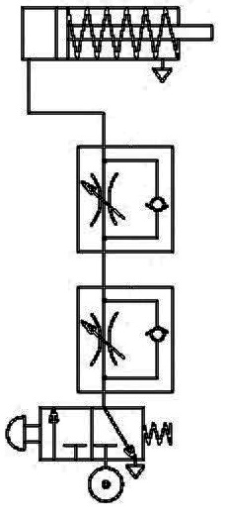 | 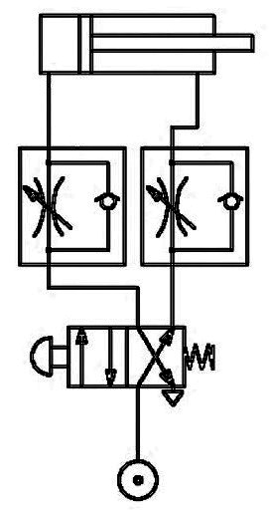 | 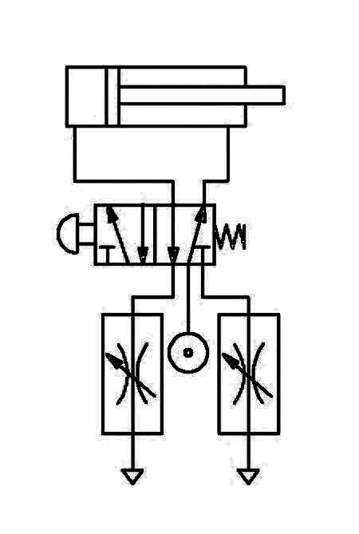 | 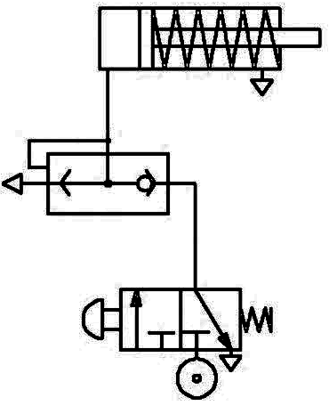

Um die Geschwindigkeit während eines Hubes zu ändern, können mehrere Drosselventile parallelgeschaltet und durch Wegeventile angesteuert werden. Möglicher Aufbau siehe Bild: | 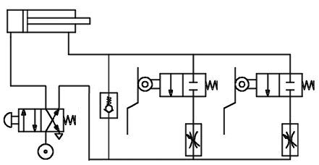

Info-Quellen:
- http://pneumatik-druckluft.com/
- https://www.joyner.de/pneumatik-schulungen/
- https://simpleclub.com/lessons/maschinen--anlagefuhrerin-ventile

